|  |  |  |  |
| --- | --- | --- | --- |
|  | Nations Unies | ECE/TRANS/WP.29/GRSP/2018/31 | |
| _unlogo | **Conseil économique et social** | | Distr. générale  27 septembre 2018  Français  Original : anglais |

**Commission économique pour l’Europe**

Comité des transports intérieurs

**Forum mondial de l’harmonisation des Règlements   
concernant les véhicules**

**Groupe de travail de la sécurité passive**

**Soixante-quatrième session**

Genève, 11-14 décembre 2018

Point 19 de l’ordre du jour provisoire

**Règlement ONU no 129 (Dispositifs améliorés de retenue pour enfants)**

Proposition de complément 5 à la série 02 d’amendements   
et de complément 2 à la série 03 d’amendements   
au Règlement ONU no 129

Communication de l’expert de l’Association européenne   
des fournisseurs de l’automobile[[1]](#footnote-2)\*

Le texte ci-après a été établi par l’expert de l’Association européenne des fournisseurs de l’automobile (CLEPA). Il s’agit d’une proposition de complément à la série 02 d’amendements au Règlement ONU no 129 visant à apporter des précisions à propos des « dimensions du panneau de portière ». Les modifications qu’il est proposé d’apporter au texte actuel de la série 02 d’amendements au Règlement ONU no 129 figurent en caractères gras pour les ajouts et biffés pour les suppressions.

I. Proposition

*Annexe 6 − Appendice 3*,

Supprimer *la figure 2 du paragraphe 1.*

Ajouter *les nouvelles figures 2A et 2B*, comme suit :

# Figure 2**A** Dimensions du panneau de portière **pour l’essai des dispositifs améliorés de retenue pour enfants intégraux équipé d’attaches ISOFIX** − vue en coupe (tolérance générale : ±2 mm et ±1 degré)

**Ce panneau de portière doit être utilisé lorsque le dispositif amélioré de retenue pour enfants intégral soumis à l’essai est fixé au moyen du système ISOFIX.**

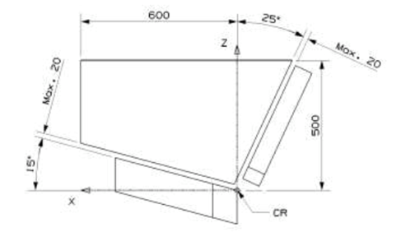

# **Figure 2B Dimensions du panneau de portière pour l’essai des dispositifs améliorés de retenue pour enfants de classe non intégrale − vue en coupe (tolérance générale : ±2 mm et ±1 degré)**

**Ce panneau de portière doit être utilisé lorsque le dispositif amélioré de retenue pour enfants soumis à l’essai est fixé au moyen de la ceinture de sécurité pour adultes.**

**Il est également possible d’utiliser cette portière pour les essais visant à étendre l’homologation de type du dispositif amélioré de retenue pour enfants, à condition qu’elle ait été utilisée pour l’homologation de type initiale.**

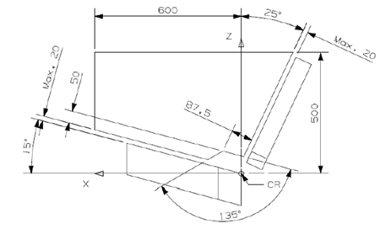

II. Justification

1. Dans la série 01 d’amendements au Règlement ONU no 129, les dimensions du panneau de portière ont été modifiées de façon à ménager une petite ouverture à proximité de la jonction dossier-assise afin d’éviter toute interaction entre ce panneau et l’ancrage de la ceinture de sécurité pour adultes sur la banquette d’essai (ajout ultérieur dans la série 02). Ce nouveau panneau de portière a également été exigé pour les dispositifs améliorés de retenue pour enfants ISOFIX intégraux, bien que la ceinture ne soit pas utilisée.

2. La présente proposition tend à modifier la série 02 d’amendements au Règlement ONU no 129 de façon à imposer le panneau de portière original, sans ouverture, pour les dispositifs améliorés de retenue pour enfants ISOFIX intégraux (sauf dans le cas des extensions d’homologations pour lesquelles un panneau aux nouvelles dimensions a été utilisé).

3. Grâce à cette proposition, la conception des dispositifs améliorés de retenue pour enfants ISOFIX ne permettra pas d’utiliser l’ouverture pour atténuer les charges auxquelles sont soumis le dispositif amélioré de retenue pour enfants et le mannequin. Le panneau muni d’une ouverture continuera d’être utilisé avec les dispositifs améliorés de retenue pour enfants intégraux à ceinture et les dispositifs non intégraux.

1. \* Conformément au programme de travail du Comité des transports intérieurs pour la période 2014‑2018 (ECE/TRANS/240, par. 105, et ECE/TRANS/2014/26, activité 02.4), le Forum mondial a pour mission d’élaborer, d’harmoniser et de mettre à jour les Règlements ONU en vue d’améliorer les caractéristiques fonctionnelles des véhicules. [↑](#footnote-ref-2)